***Консультация для родителей «Играйте вместе с детьми»***

Для ребёнка дошкольного возраста игра является ведущей деятельностью, в которой проходит его психическое развитие, формируется личность в целом. Именно в семье он приобретает первоначальный опыт общения.

Жизнь взрослых, взаимоотношения между ними, отношение родителей друг к другу, к друзьям, к другим близким, самому ребёнку, отношение к труду, к окружающим предметам интересует детей. Дети подражают родителям: манере обращаться с окружающими, их поступками, трудовым действиям. И всё это они переносят в свои игры, закрепляя, таким образом, накопленный опыт поведения, формы отношения.

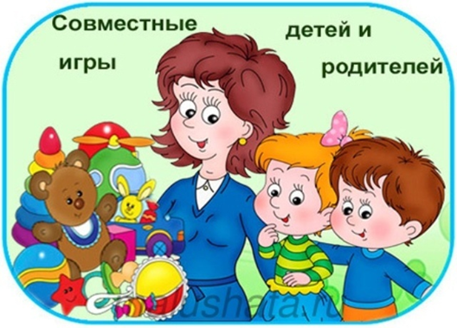

Совместные игры родителей с детьми духовно и эмоционально обогащает детей, удовлетворяют потребность в общении с близкими людьми, укрепляют веру в свои силы. Семья закладывает основы личностных качеств ребёнка. Здесь же у него возникает чувство доверия к окружающему миру, к близким людям, а уже на этой почве появляются любопытство, любознательность, познавательная и речевая активность и многие другие личностные качества.

Организуя игры с ребёнком, внимательно присмотритесь к нему, оцените его индивидуальные особенности. Если он быстро и легко справляется с заданиями, можно предлагать ему более сложные и, наоборот, в случае затруднений, лучше подольше задержаться на простых.

Важно не только научит ребёнка чему-либо, но и вселить в него уверенность в себе, сформировать умение отстаивать свою идею, своё решение.

Предлагаю вам подборку игр, которые мы широко используем в своей работе в детском саду и которые вы легко сможете **поиграть с детьми дома**.

**Игра «Цвет, форма, размер»**

Цель: развитие памяти, мышления, внимательности, логики.

Правила игры: **Родитель предлагает ребенку назвать продукты***(предметы на кухне)* определенного цвета, формы, размера.

**Игра *«Положи столько же»***

В игру можно играть везде. Взрослый выкладывает в ряд камешки *(каштаны)*. **Ребенок** должен положить столько же, не считая *(один под другим)*. Усложните игру, предложите положить больше камешков или меньше тоже в ряд.

**Игра *«Волшебный мешочек»*.**

Цель данной игры — развивать не только мыслительные процессы, но и повышать уровень тактильного восприятия. В специально подготовленный мешочек или сумочку **родитель складывает предметы**, хорошо знакомые **ребенку**, такие, чтобы их можно было пощупать и понять, что находится в руках. Среди них могут быть хорошо узнаваемые игрушки и предметы или новые. **Ребенок** запускает руку в мешочек и, изучая предмет вслепую, отгадывает, что он нашел.

**Игра *«Съедобное - несъедобное»***.

Цель: развитие внимания, памяти, расширение словарного запаса. Правила игры: Взрослый называет разные предметы (например: картошка, нож, вилка, торт, кастрюля и т. п.,) ребенок в свою очередь - отвечает «съедобное» или «несъедобное». Потом можно поменяться ролями.

**Игра «Четвертый лишний»**

Вам понадобятся четыре картинки с изображениями предметов, три из которых относятся к одному общему понятию. Правила игры: разложите пред ребенком картинки и предложите определить, какие из них подходят друг другу, а какая из этих картинок лишняя. Набор картинок может быть разнообразным.

**Игра «Где мы были, мы не скажем, а что делали – покажем»**

Предложите ребенку поиграть в игру без слов. Задумайте какое-нибудь действие. Например: мыться в ванной, качаться на качелях, собирать грибы. При мощи мимики и жестов покажите задуманное ребенку и попросите отгадать. Если ребенок догадался – меняйтесь ролями.

**«Игры с аппликацией»**

Нарисуйте на листе бумаги кон6тур забавного человечка. Предложите ребенку разукрасить картинку с помощью конфетти, гороха, ниток, наклеивания их на рисунок.

**Игра «Светофор».**

Для этой игры нужно приготовить красный, жёлтый, зелёный круги, которые можно сделать из цветной бумаги. Каждый цвет обозначает определенное действие. Например, ведущий показывает зеленый круг – ребенок бежит, желтый – прыгает на 1 ножке, красный – приседает. Игру можно начать с трех сигналов, но когда малыш их запомнит, усложнить и добавить новые.

**Игра «Следопыт»**

Ребёнок выходит из комнаты. Ведущий (родители, сестра, брат) в разных местах прячет несколько заранее условленных небольших предметов. Ребёнку предлагается найти их, заметив по часам, сколько времени ему это понадобится. Постепенно время выполнения задания сокращается.